 | 文 档 编 号 |  | 产品版本 | 密级
文件状态：  [ ] 草 稿  [ √ ] 正式发布  [ ] 正在修改 | JXMSTC200807 |  | 1.0 | 内部
文件状态：  [ ] 草 稿  [ √ ] 正式发布  [ ] 正在修改 | 项目名称 | 全国列车车次查询系统项目 |  | 共4页

全国列车车次在线查询系统
项目用户操作手册

文档作者： 胡子豪 曾雪斌
项目经理： 曾雪斌
批 准 人： 付小军
批准日期：2022年06月05日

版 本 历 史
版本/状态 | 作者 | 参与者 | 起止日期 | 备注
1.0 | 胡子豪 曾雪斌 | 小组成员 | 2022-6-21
1.1 | 胡子豪 曾雪斌 | 小组成员 | 2022-6-21

目 录
1 引言 1
1.1 前言 1
1.1.1 目的 1
1.1.2 读者对象 1
2 全国列车车次查询系统 2
2.1 系统概述 2
2.2 功能介绍 2
2.3 运行环境 3
2.3.1 服务器端环境 3
2.3.2 客户端环境 3
2.4 单程查询模块 3
2.5 往返查询模块 4
2.6 票价查询模块 4
2.7 正晚点查询模块 4
2.8 时刻表查询模块 5
2.9 检票口查询模块 5
2.10 起售时间查询模块 5

引言

前言

目的
此列车时刻查询决策系统软件，能帮助人们快速方便查询列车时刻。本系统集列车基本数据、车次管理、列车查询于一身，目的在于能够使管理人员更加方便快捷的对列车时刻进行更新和管理。同时使用户更加方便快速的查询列车时刻信息。此列车时刻查询决策系统使列车时刻信息的查询工作更系统化、规范化、自动化。从而在一方面提高了管理人员的工作效率，减少了传统人工管理方式所带来的人力，物力的浪费，另一方面由于本软件具有查找方便、可靠性高、存储量大等优点，所以实现了列车时刻信息查询及管理的自动化。

读者对象

需要获取列车基本信息、相关车次基本信息的人群；
管理车次、列车和车站的工作人员。

全国列车车次查询系统

系统概述
- 一是方便普通用户使用。旅客关注的一般是列车的车次、发车时间、到站时间、全部运行时间等一些列车的基本数据，根据这些需求，把列车的基本信息统一由管理员录入计算机并及时更新、修改和删除一些车次的列车信息，从而动态的维护信息的更新。
- 二是方便管理员用户使用。软件的目的是使用性强，不能有繁琐难懂的操作方法。对于管理员来说，要有录入列车车次信息功能、修改车次信息功能、删除信息功能等管理员有权力进入并进行操作的功能。
- 三是本系统的集成性好。此列车时刻查询决策系统软件，能帮助人们快速方便查询列车时刻。本系统集列车基本数据、车次管理、列车查询于一身，目的在于能够使管理人员更加方便快捷的对列车时刻进行更新和管理。同时使用户更加方便快速的查询列车时刻信息。此列车时刻查询决策系统使列车时刻信息的查询工作更系统化、规范化、自动化。从而在一方面提高了管理人员的工作效率，减少了传统人工管理方式所带来的人力，物力的浪费，另一方面由于本软件具有查找方便、可靠性高、存储量大等优点，所以实现了列车时刻信息查询及管理的自动化。
- 四是本系统的“便民”。该系统能够为用户提供有关列车时刻充足的信息和快捷的查询手段。十分快速、方便，因此有利于人们快速、方便的查找到所需的相关列车时刻信息。从真正意义上做到了“便民”。

功能介绍
- 管理员人员能对列车的车次信息（包括车次、始发地、始发时间、到达各站的时间、到达终点站的时间等）进行录入、修改和删除等操作。
- 管理员人员能对车站信息（包括车站名称、车站检票口等）进行录入和删除等操作。
- 管理员人员能对列车信息（包括列车名、列车座位等）信息进行录入、修改、删除等操作。
- 游客用户能根据出发地、目的地和出发时间查询车票信息。
- 游客用户能根据出发地、目的地、出发时间返回时间查询车票信息。
- 游客用户能根据出发地、目的地和出发时间查询车票换乘信息。
- 游客用户能根据车站和车次查询车票正晚点信息。
- 游客用户能根据出发时间、车次和乘车站查询检票口信息。
- 游客用户能根据起售时间和乘车站查询车票起售时间。
- 游客用户能根据乘车时间和车次查询列车时刻表。
- 游客用户能根据出发地、目的地和出发时间查询列车票价。

运行环境
Windows All / Linux

服务器端环境
操作系统：Linux
数据库系统：MySql数据库
JAVA运行环境：JDK1.8及以上版本
可用内存：建议至少512MB

客户端环境
操作系统：Windows All / Linux
可用内存：建议至少256M

单程查询模块
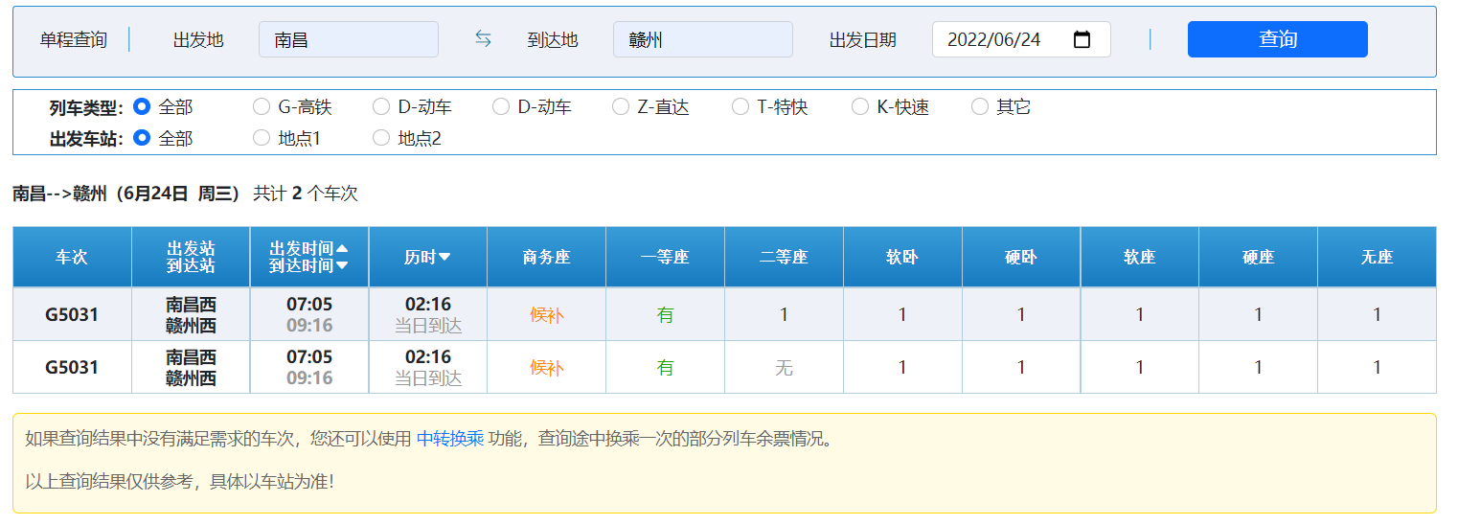

往返查询模块
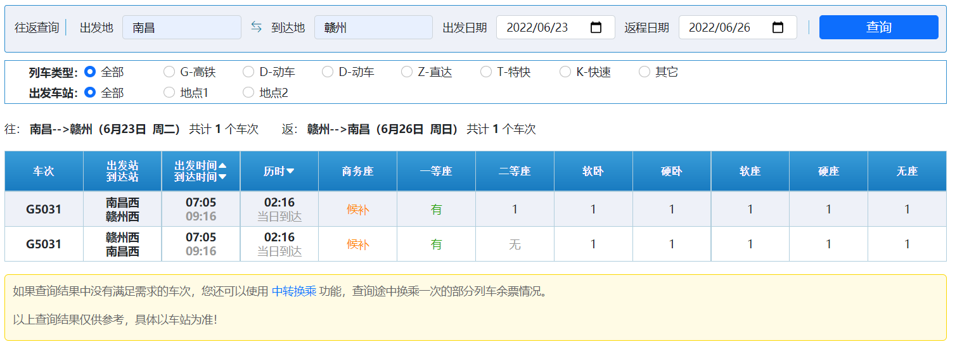

票价查询模块
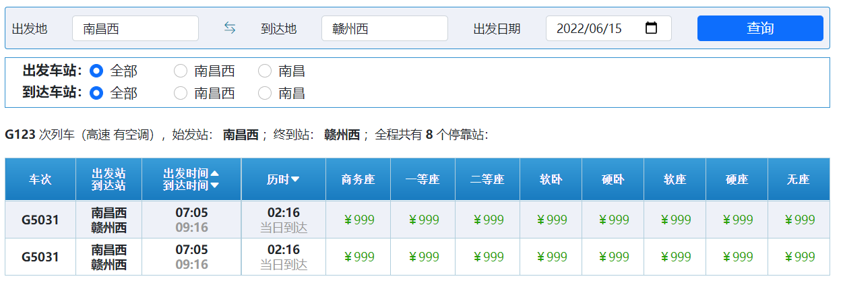

正晚点查询模块


时刻表查询模块
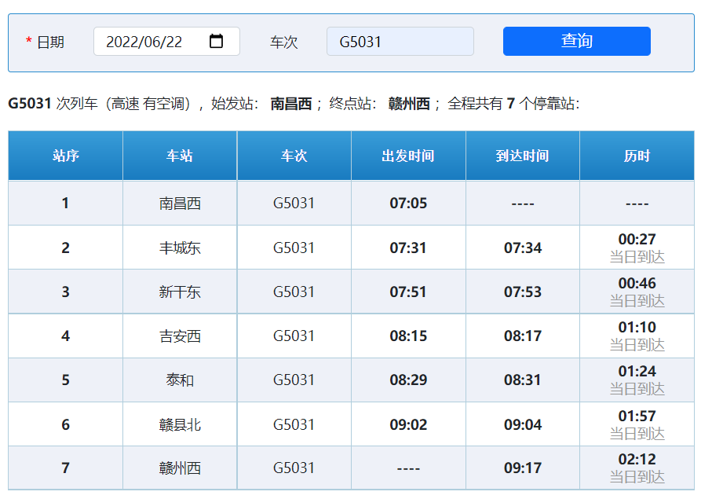

检票口查询模块
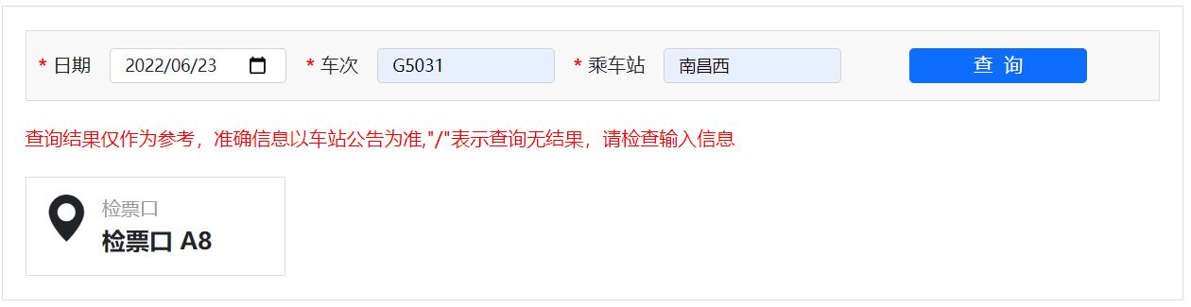

起售时间查询模块
